**Сушко Тодор Амильянов (Suszko Teodor)**

9 ноября 1818 г – крещение (НИАБ 136-13-894, лист 99об, №37/1818-р (ориг)).

**НИАБ 136-13-894:** Лист 99об. **Метрическая запись №37/1818-р (ориг).**

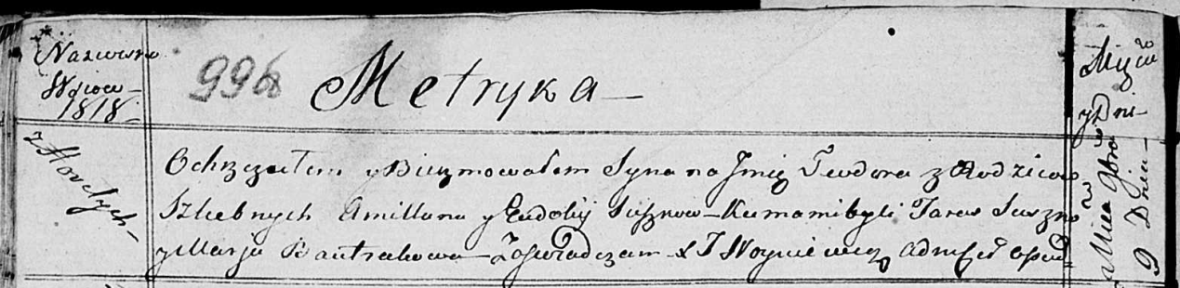

Осовская Покровская церковь. 9 ноября 1818 года. Метрическая запись о крещении.

Suszko Teodor – сын родителей с деревни Горелое.

Suszko Amillan – отец.

Suszkowa Eudokija – мать.

Suszko Taras – кум.

Bautrukowa Marja – кума.

Woyniewicz Tomasz – ксёндз.